АНКЕТА-ПАСПОРТ БУДІВЛІ
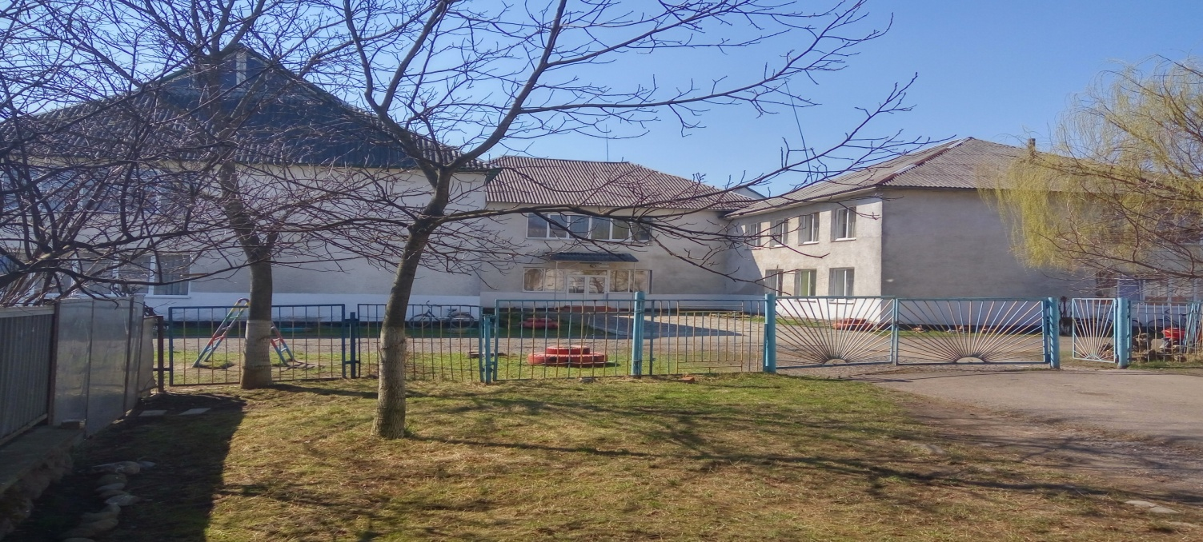

Дата заповнення | 27.03.2017 року
Адреса будівлі | 89334, Закарпатська область, Свалявський район, с.Керецьки, вул..Головна,буд.9
Рік будівництва | 1979 рік
Установа (и), розташована (і) в будівлі | У двоповерховому типовому приміщенні, яке використовується за своїм призначенням

Функціональне призначення, тип і конструктивне рішення будівлі
Призначення | Дошкільний навчально – виховний заклад  заклади
Розміщення в забудові | Окремо розташований
Типовий проект/індивідуальний | типовий
Конструктивне рішення | монолітний залізобетонний каркас

Характеристики будівлі
Площа забудови, м² | 876.10 | Кількість поверхів | два
Периметр, м | 246.96 | Висота будівлі | 6.57

Геометричні показники
Показники | Фактичне значення показника
Загальна площа огороджувальних конструкцій будинку (м²)
В тому числі:
- стін
- вікон і дверей
- горищних перекриттів (холодного горища)
- горищних перекриттів (теплого горища)
- перекриттів над техпідпіллями
- перекриттів над неопалюваними підвалами та підпіллями
Площа опалювальних приміщень, м² | 2072.1
Площа житлових приміщень і кухонь, м² | 2072.1
Опалювальний об’єм, м³ | 2072.1

Огороджувальні конструкції
Стіни
Загальна оцінка існуючого стану | добре, задовільно, незадовільно тощо
Зовнішня загальна площа, м²
Товщина стіни, мм
Конструкція стіни | Цегла, просте оштукатурення вапняним розчином
Наявність теплоізоляції | відсутня
Дата утеплення фасадів | Фасади не утеплені

Горище та покриття будівлі
Загальна оцінка існуючого стану | незадовільно
Загальна площа, м²
Тип горища | неопалюване
Висота горища, м
Конструкція перекриття між останнім пов. і горищем | пиломатеріали
Конструкція покриття | Азбоцементні листи
Тип даху
Наявність теплоізоляції | відсутня
Дата утеплення | ---------

Вікна
Загальна оцінка існуючого стану | добре
Загальна площа, м², у тому числі:
дерев’яних | немає
ПВХ вікон | 60
Тип матеріалу | пластик
Тип рами
Варіант скління | склопакет
Дата заміни вікон | Грудень 2015 року

Вхідні двері
Загальна оцінка існуючого стану | добре
Загальна площа, м²
Тип матеріалу | пластик
Площа дерев’яних дверей, м² | -----------
Площа металевих дверей, м²
Варіант скління | склопакет
Дата заміни дверей | Грудень 2015 рік

Цокольна частина будівлі
Загальна оцінка існуючого стану | задовільно
Загальна площа, м²
Середня висота цоколю, м | 0.5
Наявність відмостки | присутня
Ширина відмостки, мм | 500
Товщина стіни, мм
Конструкція стіни | Бетонні блоки
Наявність теплоізоляції | відсутня
Дата утеплення | -----------

Підвал будинку та цокольне перекриття
Загальна оцінка існуючого стану | ----------------
Загальна площа, м² | ----------------
Тип підвалу | -------------
Висота підвалу, м | ---------------
Конструкція перекриття | ---------------
Наявність теплоізоляції | відсутня
Дата утеплення | -----------

Обстеження інженерних систем будинку
Система опалення
В дії, починаючи з | 1979 року
Наявність котельні (котельня являє собою розташовану в одному технічному приміщенні установку, яка складається з котла і допоміжного обладнання для отримання водяної пари або гарячої води за рахунок теплоти палива, що спалюється) | так
Дата будівництва котельні | 1979
Кількість котелень | 1
Тип (и) теплоносія (їв) (газові котли, електроконвектори, печі тощо) | 2 газові котли
Власна котельня відсутня (опалення з іншої установи) | Власна котельня
У разі наявності однієї або декількох КОТЕЛЕНЬ надати її (їх) фото!

Енергоносії, що використовується для опалення
Найменування | Використовується як основний
Природний газ | Як основний
Дрова | ------------
Відходи деревини | -------------
Брикети | ----------------
Пелети | --------------
Вугілля | ------------
Електроенергія | -----------
Інші види (зазначити) | -----------------
…
…
…

Інформація про опалювальний котел (у разі, якщо котлів більше, ніж 1, надати інформацію по КОЖНОМУ котлу)
Тип котла | РІВНОТЕРМ | Рівнотерм
Потужність, кВт | 98 кВт | 45 кВт
Вид палива | газ | газ
Використовується як основний | так | так
Дата встановлення котла | Січень 2016 року | Січень 2016 рік
ККД котла
Використовується/не використовуються | використовується | використовується

Система гарячого водопостачання
В дії, починаючи з | 2007 рік
Стан | добрий
Тип постачання | електроболери
Енергоносії у джерелі теплоносія

Система освітлення
В дії, починаючи з | 1979 року
Стан | задовільний
Експлуатація

Система електроосвітлення
Освітлювальні прилади | Потужність ламп (Вт) | К-сть ламп на світильнику (шт.) | Потужність світильника (Вт) | К-сть світильників, шт. | Всього (кВт)
Лампи розжарювання | -------- | -------- | ----------- | --------- | -------
Світлодіодні лампи | 100 | 1 |  | 224
Люмінесцентні лампи | -------- | --------- | ----------- | --------- | ----------
Галогенні лампи | --------- | ------- | --------- | --------- | -------
Всього | 100 | 1 |  | 224

Енергоспоживання
Електроенергія
 | 2014 | 2015 | 2016
Витрати на енергію, грн.
Енергоспоживання, кВт ∙ год
Питоме енергоспоживання, кВт ∙ год / м²

Природний газ
 | 2014 | 2015 | 2016
Витрати, грн.
Енергоспоживання, тис.куб.м | 4259 | 13315 | 17259
Питоме енергоспоживання, тис.куб.м / м²

Тверде паливо (зазначити)
 | 2014 | 2015 | 2016
Витрати, грн. | ------ | ------- | ----
Енергоспоживання, у натур. виразі | -------- | ------ | ----
Питоме енергоспоживання | ------- | ------ | ---

Інші види палива (зазначити)
 | 2014 | 2015 | 2016
Витрати, грн. | ---- | ----- | ----
Енергоспоживання, у натур. виразі | ---- | ---- | ---
Питоме енергоспоживання | ----- | ----- | ----

